التاريخ / 21/4/2025م
النمرة / م. ع / إ/ مالية 2025
السيد / رئيس وأعضاء اللجنة العليا لمنصة عازة في هواك / حفظهم الله .
السلام عليكم ورحمة الله وبركاته
الموضوع: رؤية الإدارة المالية للدورة المستندية المُبسطة لإجراءات التصديق والصرف والأرشفة
تحقيقاً لمبدأ الشفافية و عملاُ بأحكام المادة ( .......) من اللائحة المالية ............. المنظمة للشؤون المالية وفقاً للموجهات العامة للمبادرة مقرونة بالإجراءات المالية النظامية نرفع لسعادتكم مقترح الدورة المستندية المبسطة للتصاديق والصرف والميزانية.
الأهداف:
- ضمان شفافية الإجراءات المالية للمبادرة
- مراقبة التدفقات النقدية وفقًا للأنظمة المالية المعمول بها.
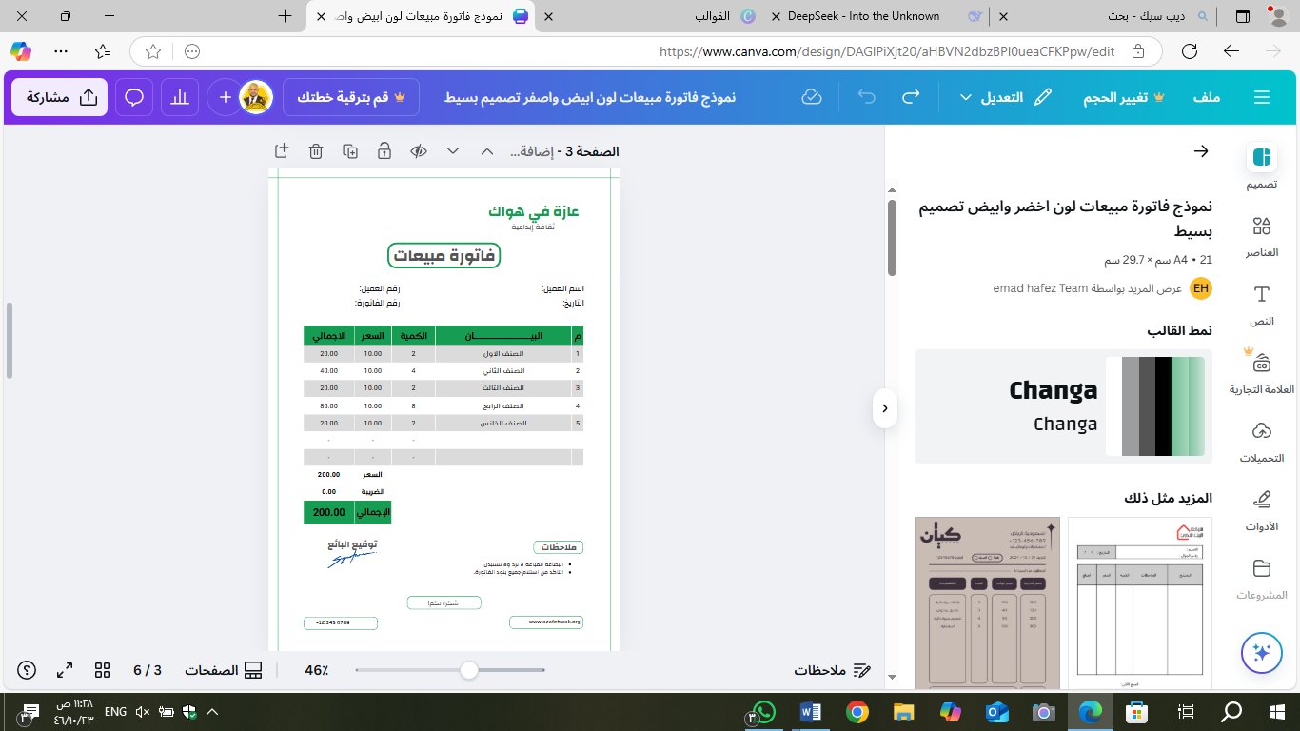
- التحسين المستمر لجودة الصرف وصرامته وفق الأنظمة ومتطلبات الجهات الداعمة.
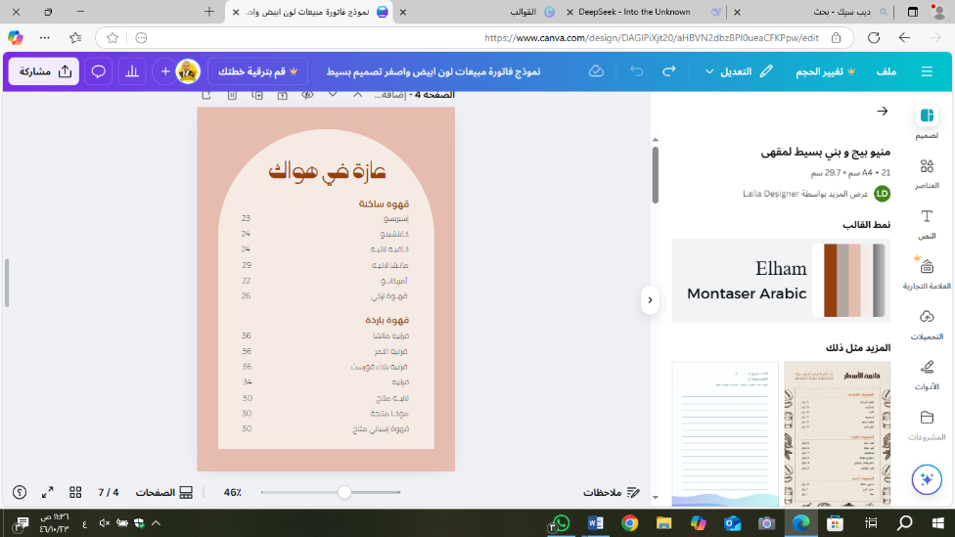
- وضع مؤشرات الأداء المالية.
مستندات مالية متعلقة بالإيرادات:
- اشعار الاستلام (نقدي/عيني)
- فواتير المبيعات.
- تذاكر دخول فعاليات.
- عائدات استثمارات(ايجارات/استشارات).
1. مرحلة التقديم لطلب صرف مالي:
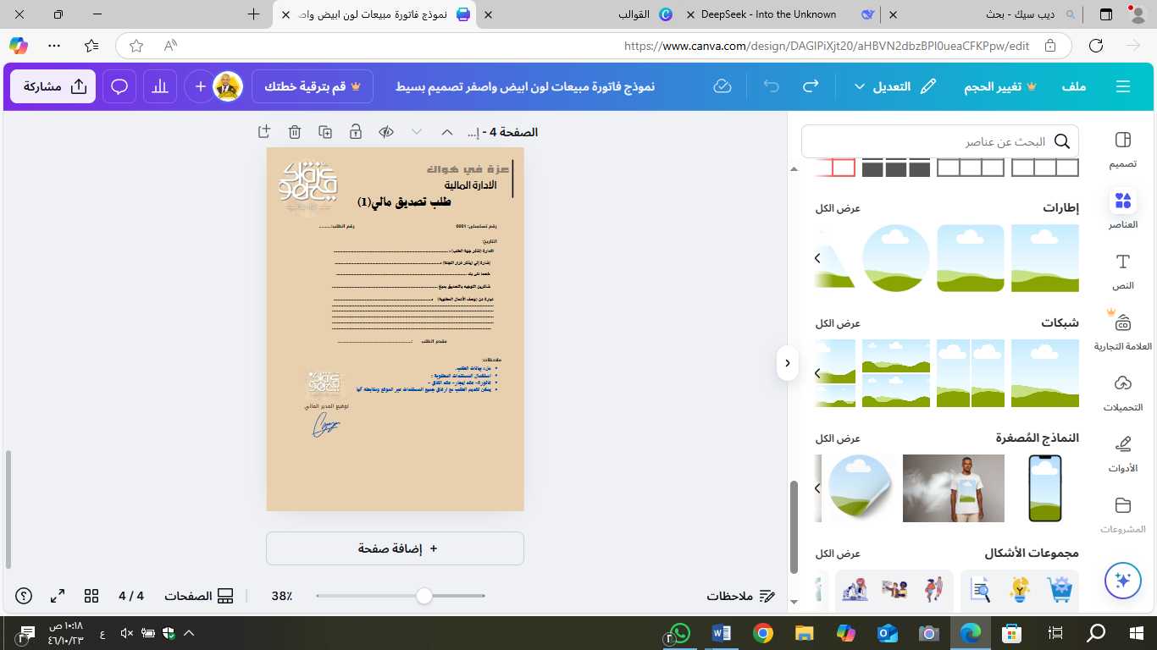
الخطوات:
1. ملء نموذج طلب الصرف المالي(1) :
يتضمن إذن الصرف المعلومات التالية:
(اسم مقدم الطلب / الغرض من التصديق / البند/ المبلغ)
ارفاق المستندات الداعمة (فواتير، عقود، قرارات).
نموذج التصديق على الرابط [رابط النموذج القابل للتعبئة](https://example.com/طلب_صرف).
2. رفع الطلب عبر النظام الإلكتروني أو تسليمه ورقياً للمدير المالي للمبادرة.
المستندات المطلوبة: فاتورة/عقد مُعتمد. قرار اللجنة المرجعي (مثال: القرار رقم 3 الخاص بالبودكاست).
2. مرحلة المراجعة:
الخطوات:
1. مراجعة أولية من المدير المالي -التأكد من اكتمال المستندات. -التحقق من مطابقة الطلب للميزانية المعتمدة.
2. تحديث حالة الطلب في النظام:(مُوافق عليه مبدئيًا / يحتاج تعديلات / مرفوض).
3. إشعار مقدم الطلب: إرسال بريد إلكتروني أو رسالة نصية بالحالة.
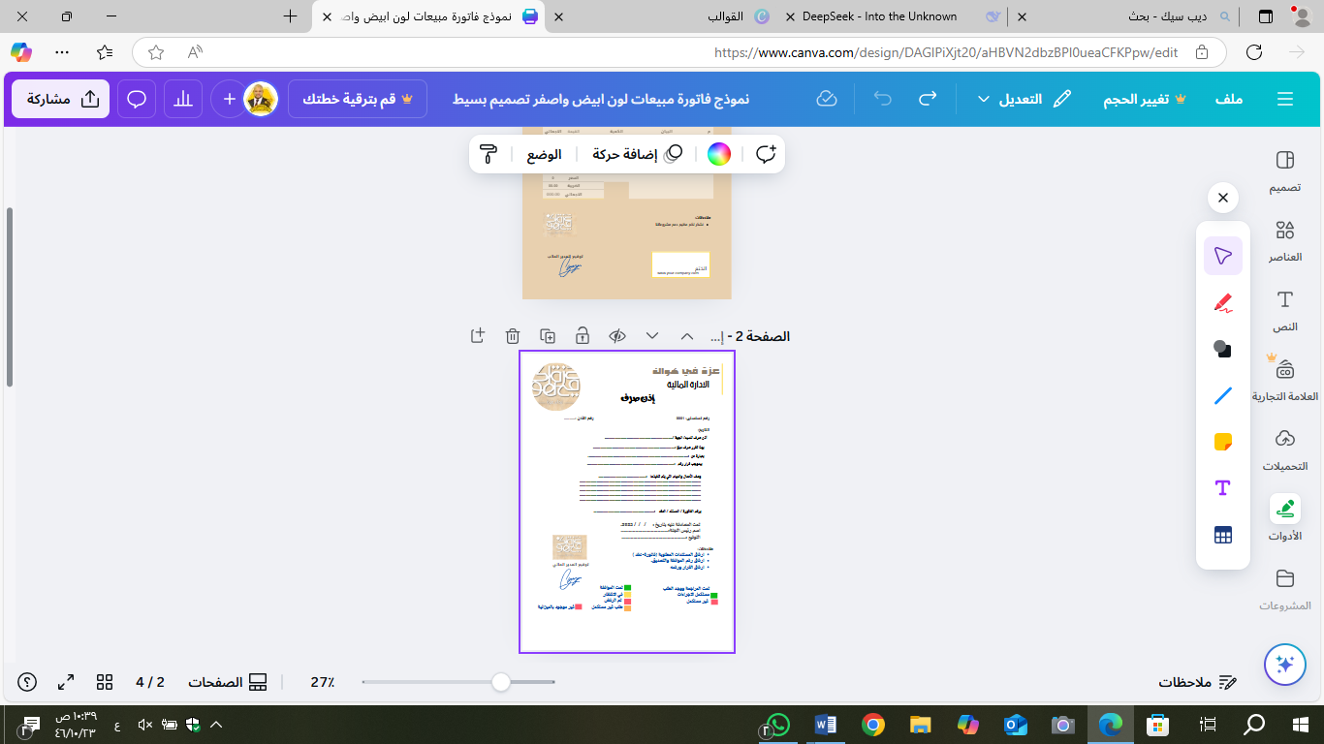
3. مرحلة التصديق:
الخطوات:
1. رفع الطلب لرئيس اللجنة:
للموافقة النهائية عبر التوقيع الرقمي أو اليدوي.
2. تسجيل قرار التصديق: (موافق / مرفوض مع الأسباب).
3. إصدار إذن الصرف الرسمي:
النموذج: [رابط إذن الصرف](https://example.com/إذن_صرف).
4. مرحلة الصرف:
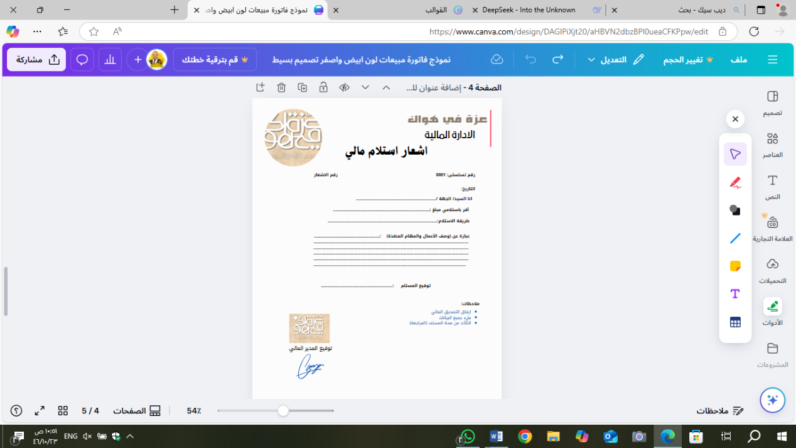
الخطوات:
1. تحويل المبلغ:
عبر النظام المصرفي أو الدفع النقدي (حسب الاتفاق).
2. إصدار إيصال استلام:
النموذج: [رابط الإيصال](https://example.com/إيصال_استلام).
3. تحديث حالة الطلب في النظام: (مكتمل). (غير مستوفي)
نموذج المستندات المُنشأة:
إيصال استلام مُوقع من المستفيد.
يرفق إشعار التحويل المصرفي (إن وجد).
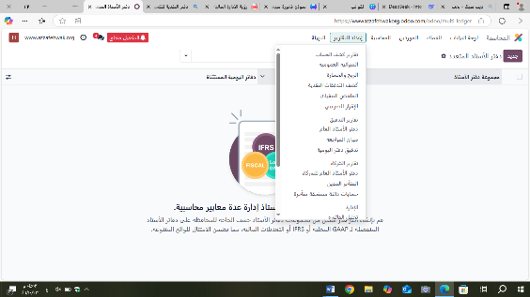
5. مرحلة الأرشفة
رفع جميع المستندات في الأرشيف الإلكتروني:
بنظام التخزين: Google Drive / AWS S3 (مُصنف حسب السنة/النشاط).
مثال: (`plaintext/الأرشيف/2025/فعاليات_فنية/طلب_صرف1.
يشمل الملف: ( طلب الصرف- الفاتورة -إذن الصرف - الإيصال - مستدات اخري
2. تحديث تقرير المصروفات الشهري:
يهدف هذا التقرير إلى تقديم تحليل مفصل للإيرادات والمصروفات على أساس شهري، مع توضيح البنود المالية والجهات المعنية. سيساعد هذا التقرير في فهم الوضع المالي العام واتخاذ القرارات المناسبة لتحسين الأداء المالي.
الإيرادات لشهر أبريل
التاريخ | الجهات الداعمة | عائدات فعاليات | اخري
الإجمالي للإيرادات
المصرفات لشهر أبريل
رواتب وأجور | ايجارات | مواد خام | اخري
اجمالي المصروفات

النموذج: [رابط التقرير](https://example.com/تقرير_المصروفات).
المستندات المُنشأة: (تقرير شهري مُرفق بالتفاصيل. نسخة من الأرشيف الرقمي).
آليات الشفافية
1. نشر التقارير الشهرية المدعمة بالدورة المستندية:
تُنشر على الموقع الرسمي للمبادرة أو تُرسل للجهات الداعمة (مثل وزارة الثقافة القطرية).
2. تتبع الطلبات عبر النظام:
يمكن لأعضاء اللجنة الوصول إلى حالة أي طلب في الوقت الفعلي.
3. مراجعة خارجية دورية:( من قِبَل جهة محايدة للتأكد من الامتثال للأنظمة).
دليل الأرشفة
تسمية الملفات:
`السنة_النشاط_رقم_الطلب` (مثال: `2025_بودكاست_003`).
التصنيف: (مصروفات_فنية /مصروفات_إدارية / مشاريع_ثقافية )
الفهرسة:
استخدام علامات (Tags) مثل مصادق مرفوض قيد_المراجعة.
التعامل مع الحالات الاستثنائية
الطلبات المرفوضة:
تُرسل أسباب الرفض كتابيًا لمقدم الطلب مع إمكانية التعديل وإعادة التقديم.
التعديلات على الطلبات:
تُسجل جميع التغييرات في "سجل التعديلات" مع اسم المُعدل والتاريخ.
هذا وبالله التوفيق
د. هيثم الطيب الوسيلة
المدير المالي

